СИГНАЛІЗАЦІЙНЕ ПОВІДОМЛЕННЯ № 5
щодо фітосанітарного стану сільськогосподарських угідь в господарствах Київської області від 11.03.2026 року
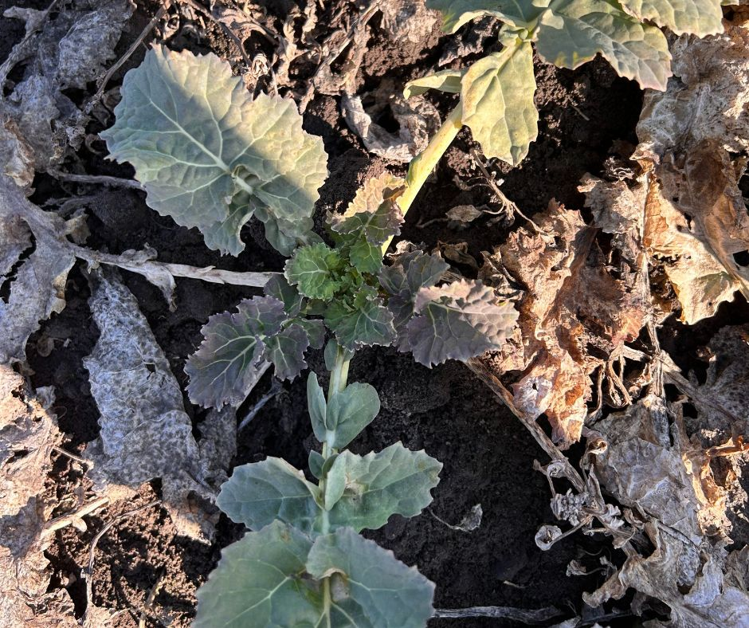
Головне управління Держпродспоживслужби в Київській області за результатами фітосанітарного моніторингу виявлено, що станом на 10 березня 2026 року озимий ріпак, який зайшов в зиму в оптимальній фазі, практично повністю перезимував. Але є посіви, які мають ознаки пошкодження морозами. Саме тому перед початком підживлення посівів та внесенням хімічних засобів захисту рослин необхідно провести моніторинг посівів, щоб визначити доцільність заходів та правильно підібрати препарати для перших обробок.
Передвесняний період і початок весняного для рослин озимого ріпаку є одним із найкритичніших. Ріпак уже за температури +2+3°С відновлює вегетацію, що значно раніше, ніж пшениця озима. Швидке наростання позитивних температур може призвести до скорочення міжфазних періодів культури, тому обов’язковим є ранньовесняне підживлення азотними добривами. Вносити азотні добрива потрібно як найраніше, щоб використати умови короткого дня для вегетативного розвитку ріпаку озимого. Проте слід бути обережним із ранньовесняним підживленням по мерзлоталому ґрунті. Адже внесення азоту може спровокувати відновлення вегетації. Це може бути небезпечним, особливо коли можливе зниження температури до –15 °С і нижче, що може викликати загибель ріпаку. Окрім того, надто раннє внесення може призвести до вимивання нітратів або до їх поверхневого стоку, особливо за внесення по сніговому покриву. Краще використовувати сульфат амонію або карбамід, щоб запобігти можливому вимиванню нітратів у ґрунтові води.
Також після зимового періоду, значна частина вегетативної маси обламується та відмирає, що слугує як резервація для хвороб та шкідників. Як наслідок, травмовані та ослабленні рослини легко інфікуються різними збудниками хвороб.
Серед найбільш небезпечних хвороб, на які потрібно звернути увагу, — це фомоз, який уражує листки, стебла та прикореневу шийку. Небезпека полягає в тому, що ми вже в осінній період можемо спостерігати характерні ознаки хвороби на листковій поверхні рослин.

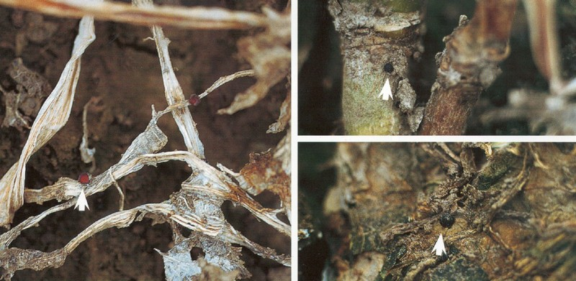

В період весняного відновлення вегетації ріпаку рослини уражені тифульозом (снігова пліснява ріпаку - листкові пластинки вкриті білим міцелієм гриба набувають жовтого або червонуватого кольору та з часом засихають). Уражені рослини ріпаку, як правило не виживають та гинуть до початку цвітіння.
Для контролю цих хвороб можна застосувати такі препарати різних груп:
- триазоли — Снукер (метконазол, 60 г/л) в нормі 0,8-1,5 л/га, Байзафон (триадимефон, 250 г/кг) в нормі 0,8-1,0 кг/га, Тебуфор (тебуконазол, 250 г/л) в нормі 0,8-1,0 л/га, Фитолекарь (флутріафол, 250 г/л) в нормі 0,5 л/га;
- бензимідазоли — Тіофен (тіофанат-метил 700 г/кг) в нормі 0,7-1,2 кг/га;
- аміди карбонових кислот — Бредлі (боскалід, 500 г/л) в нормі 0,25 л/га, та інші.
Для посилення захисту можна застосовувати бакові суміші азольних фунгіцидів, які мають надійну фунгіцидну ефективність та ретардантну властивість
Нагадуємо, що при роботі з пестицидами необхідно дотримуватись регламентів застосування засобів захисту рослин, правил техніки безпеки та санітарно-гігієнічних вимог. Мати посвідчення про право роботи з пестицидами, одержання якого передбачено Законом України «Про пестициди і агрохімікати».

